Ders : 4 - 5
Konu : FÂTİHA SÛRESİ

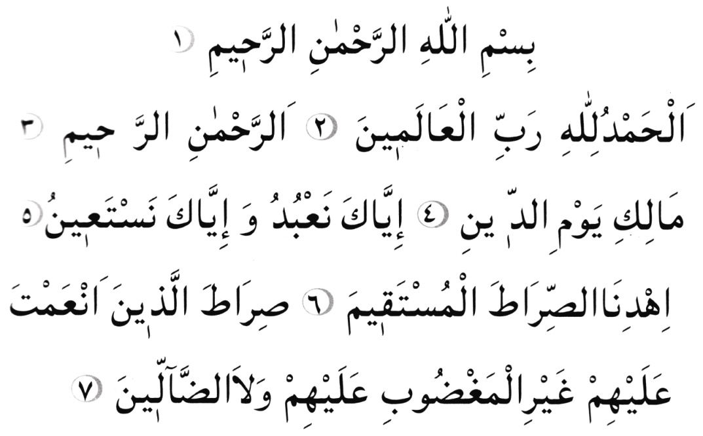

Sûrenin Meâli:
- Rahmân ve Rahim olan Allah’ın adıyla
- Hamd, Âlemlerin Rabbi Allah`a mahsustur.
- O, Rahmân ve Rahimdir.
- Din gününün sahibidir.
- Ancak sana ibâdet eder ve yalnız senden yardım bekleriz.
- Bizi Hak yola ilet.
- Kendilerine nimet verdiğin kimselerin yoluna. Gazabına uğrayanların ve sapık olanların yoluna değil.
Fatihâ Ne Demektir?
Fatihâ kelimesi, sözlükte ’’bir şeyin evveli, ilk açılan yeri’’ demektir. Fatihânın karşıtı «hâtime» dir. Fâtiha, Kur’ân´ın ilk sûresi olduğu için ; açış yapan, açan mânâsına „Fâtiha“ denilmiştir. Fâtiha Sûresi Mekke´de tam olarak nâzil olan ilk sûredir. Yedi âyettir.
Sûrenin İsimleri:
Fatihâ Sûresi’nin birçok ismi vardır.„Fatihâtül-Kitâb“ (Kitabı açan) diye adlandırılmıştır. Bu sûrenin dilimizde en çok bilinen adı “el-Hamd”dır. Fâtiha Sûresi, Kur´ân-ı Kerîm’in getirmiş olduğu esasların bir özeti olduğundan “Ümmü´l-Kitâb” (Kitabın Anası), el-Esas, el-Kenz (Hazine), es-Salât, eş-Şifâ gibi isimler verilmiştir. Sûrenin baş kısmı Rahmet, ortası Hidayet, sonu da Nimet’tir.
- Fâtiha Sûresinin Tefsîri:
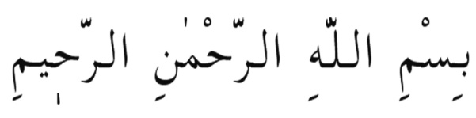
1-Rahmân ve Rahim olan Allah´ın adıyla,

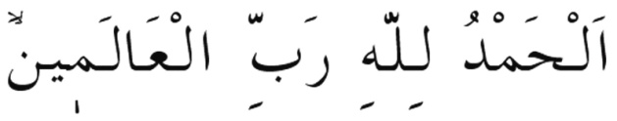
2- Hamd Âlemlerin Rabbi Allah´a mahsustur.

Bu sûrede; Allah, Rab ve Rahman isimleri el-Esmaü’l-Hüsnâ’nın kökleridir.
- Allah ismi: Uluhiyetine dair sıfatları içerir.
- Rab ismi: Rububiyetine dair sıfatları içerir.
- Rahman ismi: İhsanına,cömertliğine ve iyiliğine dair sıfatları içerir.
Hamd; senâ, övmek, şükür gibi anlamlara gelir. Hamd üç çeşittir:
- Kavlî Hamd:
Dilin, Allah´ı hamd ve senâ etmesidir.
- Fiilî Hamd:
Allah´ın rızasını umarak, bedenî ibâdetlere ve hayırlara devam etmektir
Resûlullah (s.a.v):
“Her bir hal için Allah´a hamdolsun” buyurmuştur.
- Hâlî Hamd:
Ruh yönüyle yapılan hamd’dır. Bu da ancak:
  - İlim ve amelde olgunluk,
b-İlâhî ahlâkla ahlâklanmakla mümkündür. Kulun hamdi, Allah´ı bildiği ölçüdedir.

RABB: Terbiye ve ıslah eden, yetiştiren demektir. Yüce Allah:
- Âlemleri terbiye eden, yönlendiren, ıslah edendir..
- İnsanları terbiye edendir.

ÂLEMLER:
- Bitkiler âlemi
- Hayvanlar âlemi
- İnsanlar âlemi
- Cinler âlemi
- Melekler âlemi
- Ruhlar âlemi...

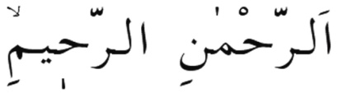
3-O; Rahmân ve Rahimdir.

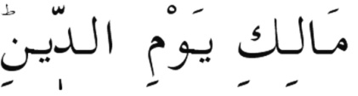
4-O, din gününün mâliki (sâhibi)dir.
İtaat eden ile isyan edenin, zâlim ile mazlûmun ayrılması için hazırlanan ceza gününün mâlik ve hâkimi Allah´tır.
Din kelimesi, arapçada ceza, hesap, kaza, siyaset, itaat ve şeriat mânâlarınadır..
Din, Allah tarafından ortaya konmuş bir nizâmdır. Dinin meyvesi, hayırlı amellerdir. Ancak

bu ameller kişinin kendi arzu ve isteğine, aklına mantığına ve zannına göre değil, Hakkın emrettiği ölçülere uygun olan hayırlı ve faydalı işlerdir.
Asıl dindarlık, dinin sahibi olan Allah´ın emrettiği hayırlı amelleri, Allah´ın istediği ve kabul edeceği şekilde yapmaktır. Bunun da, hem beden hem de ruh ile yerine getirilmesi gerekir.
Sonuç olarak, âhirette insanlar Allah´ın huzurunda bu dünyada yaptıklarından hesaba çekileceklerdir. İyiler mükâfâtını, kötüler de cezalarını bulacaklar.
İşte iyilerle kötülerin ayrılacağı bu güne “Din Günü” veya “Hesap Günü” denmiştir. Bu günün tek sahibi yüce Allah´tır. O hâlde, O´na yönelmek, O´na kulluk yapmak, O´nun emir ve yasaklarına uymak en akıllı ve en kazançlı yoldur.

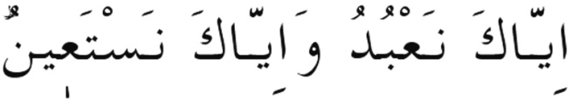
5-Ancak sana kulluk (ibâdet) eder, ve yalnız senden yardım dileriz.

- Abdiyyet (Kulluk): İtaat etmek, tevazu göstermek, isyan etmeksizin, yüz çevirmeksizin boyun eğmektir.
- İbâdet: Yüce Allah´ın razı olduğu her söz ve fiile ibâdet denir. Müslümanın her olumlu ve güzel davranışı ibâdettir.
- Ubûdiyyet: Allah´ın yaptığına (takdirine) razı olmak ve isyan etmemektir.

İbâdeti riyâsız, kibirsiz ve sum´asız (amelleri duyurmak) olarak yapmak esastır.
İmam-ı Gazâli, ibâdeti genel olarak on kısma ayırmaktadır. Bunlar:
- Namaz,
- Oruç,
- Hacc,
- Zekât,
- Kur´ân okumak,
- Her halinde Allah´ı zikretmek,
- Müslümanların haklarının teminine çalışmak,
- Kardeşlik hukukuna riâyet etmek,
- İyiliği emredip kötülüğü yasaklamak,
- Peygamberin sünnetine uymak...
Bu âyette, Allah ile kullar arasında kapalı bir anlaşma, bir sözleşme yapılmaktadır. Nerede bir canlı varsa orada mutlaka bu kanunun hükmü vardır.
İbâdet ve kulluk Allah´ın hukuku (hakkı), bizim ise görevimizdir. Âhirette de bunların karşılığını almak bizim hukukumuz (hakkımız)dır.
Burada insan, “Yalnız sana ibâdet eder ve yalnız senden yardım bekleriz” demek sûretiyle, Allah´a kesin söz vermiş oluyor. “Senden başka ibâdet edilecek ve senden başka yardım istenecek ilâh yoktur. Çünkü herşeyi yaratan ve yaşatan sensin, herşey sana muhtaçtır. Sen ise hiçbir şeye muhtaç değilsin” diyerek kulluğunu açıklar ve teslimiyetini gösterir.
Ayrıca burada; kulluk, ibâdet ve yardım istemek “Biz” (Cemâat) ifadesiyle gelmiştir. Bu yardımın istenebilmesi için, bu cemaatin oluşması gerekmektedir. Cemâat ise kuru bir kalabalık değil, tek bir ruhla hareket edebilen topluluk demektir.

Bu cemâatin oluşması, bir ruh ve bir sosyal sözleşmeye bağlıdır. İslâm cemaatinin oluşması da, Fâtiha Sûresi’nin inişinden sonradır. Fâtiha Sûresi’nin her namazda okunmasının hikmeti de budur.
Cemâatteki kardeşlik duygusu, önce kişinin ruhunda yerleşir ve olgunlaşır. Daha sonra, cemâat duygusu ruhlarında olgunlaşan fertler biraraya gelerek cemâati oluştururlar. Bu ruhu devam ettirebilmek ancak cemâatle (teşkilâtla) mümkündür. Onun için bir kimse namazda:
“Ancak sana kulluk eder, ancak senden yardım dilerim” diyerek okursa, namazı fâsit olur. Çünkü Allah, her namazda cemâat sözleşmesini istemekte ve kişiye de bunu söyletmektedir.

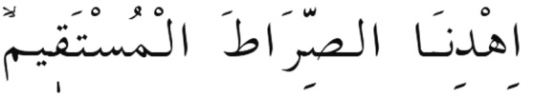
6-Bizi Hak yola ilet...
Kul, önündeki mesâfeleri Allah´a ibâdet ve ubûdiyyet ile aşmaya çalışırken, karşılaştığı engelleri aşmak için yardım isteğinden sonra, bir de “Sırât-ı Müstakim”i ister. Bu da Allah´ın hidâyeti ile gerçekleşir.
Allah yardım etmese, kul Allah’a ibâdet edemez.Onu hidâyete iletmese, istikâmet
bulamaz.
Hidâyet:
Yol göstermek, ilerlemek, delâlet etmek demektir. Hidâyet, Hakk´a ve Hak olana götürmektir. Onun içindir ki, meselâ hırsıza yol göstermeye hidâyet denmez.
Hidâyet üç çeşittir.
- Hidayet-i ‘Amme (Genel Hidâyet):
Bütün canlıları içine alan hidâyettir. Her canlı, kendisine fayda ve zarar verecek şeyi bilir. Faydalı olanı arar, zararlı olan şeylerden de kaçar.
- Hidâyet-i Hassa (Özel Hidâyet):
Mü´minleri içine alan hidâyettir. Allah´ın imân edenlere cennet yolunu göstermesidir..
- Hidâyet-i Ehass (Hakiki Hidâyet):
Bu hakiki hidâyettir. Hakikâte buradan yol bulunur. Allah´ın; kulunu, kitâbıyla hidâyete ulaştırmasıdır.
Sırât-ı Müstakîm:
Hiçbir yerinde meyil ve eğrilik bulunmayan, dümdüz ve dosdoğru yol demektir.
Sırât-ı Müstakîm:
a-İslâmdır. b- Resûlullah (s.a.v)´ın ahlâkıdır.c-Allah´ın ve Resûlünün yoludur.
Allahu Teâlâ, âlemlerin Rabbi olduğundan, âlemlerin hepsinde O´nun kanunları geçerlidir. Her hak kanunu, Allah´ın koyduğu bir kanun olduğundan müstakimdir. Yâni kendilerinde hiç bir yanlışlık ve eğrilik yoktur.
Sırat-ı Müstakim, en yakın ve en kısa yoldur. Dosdoğru olan yol bir tektir. Dosdoğru yol, maksada götürür. Eğri yollar ise hedefe götürmez.
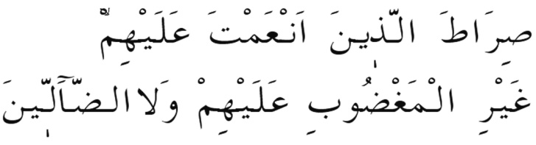
7-“Kendilerine nimet verdiklerinin yoluna, gazaba uğrayanların ve dalâlete düşenlerin değil.’’

Nimetler genel olarak iki kısma ayrılır.
- Dünya Nimetleri
- Âhiret Nimetleri
- Dünya Nimetleri:
İki kısma ayrılır:
  - Vehbî (Allah Vergisi) Nimetler:
Bu nimetler maddî ve mânevî nimetlerdir.
2-Kesbî Olan (Çalışarak elde edilen) Nimetler:
Bu nimetler de nefsi rezil şeylerden arındırmak, ilim ve mârifet, güzel ahlâk, bedeni hoş şekiller ve güzel huylarla süslemek, mevki, makam, itibar ve servet kazanmak gibi şeylerdir.
- Âhiret Nimetleri:
İki kısma ayrılır.
- Vehbî (Allah Vergisi) Nimetler:
Bunlar ruhanî ve cismanî nimetlerdir. Allah´ın affı, mağfireti, sonsuz huzur ve güveni bahşetmesi, şefaat, Resûlullah (s.a.v) ile beraber olmak, Cemâlullah gibi nimetlerdir.
- Kesbî Nimetler:
Dünyada yapılan kulluğun, ibâdetlerin karşılığında kazanılan nimetlerdir. Cennet, Arşın gölgesi, Havz-ı Kevser, Âhiretteki neşe, sevinç gibi rûhânî ve cismânî nimetlerdir.
Nimet Verilenler:
- Peygamberler,
- Şehidler,
- Sıddıklar,
- Sâlih ve Muslihler,
- Yukarıdaki kimselere arkadaş olan mü´minler
Kul, nimetten aldığı haz kadar hidâyetten de o ölçüde haz alır.Hidâyetten aldığı haz kadar da rahmetten haz alır.
İşlerin hepsi O’nun nimetine ve rahmetine döner.Nimet de, Rahmet de, O’nun Rububiyet’indendir.O’nun, rahmet eden ve nimet bahşeden olduğunda şüphe yoktur. Bu, aynı zamanda O’nun ilah olduğunun da göstergesidir. İnkârcılar, inkâr etse de, müşrikler ortak koşsa da, O,hak olan tek ilah’tır.
Gazap:
Rızânın zıddıdır. İntikâm ve ceza mânâsınadır.
Dalâlet:
Dalâl ve dalâlet hak yoldan bilerek veya yanlışlıkla sapmaktır ki “Hüdâ” kelimesinin zıddıdır.
Burada gazaba uğrayanlardan maksat, ilâhi kitabın hükümlerini tahrif edenler, peygamberleri öldürenler, ‘’ Allah fakirdir, biz zenginiz’’ deyip Hz. Üzeyr’e Allah´ın oğlu isnadında bulunanlardır.
Dalâlete sapanlar ise, hak inancı kaybedip, teslis inancına sapanlar, meleklere Allah´ın kızları, Hz. İsa´ya Allah´ın oğlu isnadında ve iftirasında bulunanlardır.
Gazaba uğrayanlar, gayelerini ve amellerini fesada uğratmışlar, sapıklığa düşenler ise, inanç ve ilmi fesada uğratmışlardır.

Sonuç olarak: Fâtiha Sûresi’ni anlayarak okuyan bir müslüman:

a-‘’Elhamdülillah’’ derse, Allah’a şükretmiş ve elindekiyle yetinmiş olur.
b-Kim, Allah’ın âlemlerin Rabbi olduğunu bilirse, bulamadığı ve elde edemediği şeylere
ait hırsı, elde ettiği şeylerle ilgili cimriliği ortadan kalkar.

c-Kim, Allah’ın ‘’Rahman ve Rahim olduğunu bilip, O’nun ‘’Din Gününün Sahibi’’ de
olduğunu bilirse gazabı ve öfkesi gider.
d-Kim, ‘’İyyake na’budu’’ derse; kibri, ‘’Ve iyyake neste’in’’ derse, kendisini beğenmesi yok olur.
e-‘’İhdinassırata’l-Müstakim’’ deyince de ondan hevâ şeytanı uzaklaşmış olur.
f-‘’Sıratallezine en’amte ‘aleyhim’’ deyince de, kendisinden küfür ve şüphe gitmiş olur.
h-‘’Ğayril Mağdûbi ‘aleyhim veleddallîn’’ dediği zaman da, ondaki bid’atler savuşmuş olur.
Böylece Fâtiha Sûresi’nin yedi âyeti, bu yedi kötü ahlâkı defetmiş olur.

Sûreden Alınacak Dersler:
- Allah´tan başkasına hamd (dûa, şükür, senâ) edilmez.
- Allah, âlemlerin Rabbidir. Yâni canlı ve cansız bütün varlıkları yaratan, yaşatan, terbiye ve ıslah edendir.
- Allah, Rahmân ve Rahimdir. Dünyada herkese merhamet eder, âhirette ise mü´minlere merhamet edecektir.
- Hesap sormak, ceza veya mükâfat vermek sadece Allah´a aittir.
- Cemaatleşmek, teşkilât halinde çalışmak emredilmektedir.
- Devamlı hak yolda bulunmayı istediğimizi hatırlatır. Bu nedenle günde kırk defa namazda okuruz.
7-Nimet verilenlerin yolunu, yâni peygamberlerin, şehidlerin yolunu istediğimizi hatırlatır. Gazaba uğrayanların ve dâlâlete sapanların yolunu istemediğimizi ve uzak durmamızı bildirir.
8-Her kim Fatihâ Sûresi‘ni ve anlamlarını; gerek ilim ve marifet olarak ve gerekse amel ve hâl olarak anlamış ise, en şerefli ve yüce nasibin hepsini elde etmiştir.İbâdeti de, avamın ibâdetinden yüksek bir makama ulaşır.

İnsan, yaklaştığınca yaklaştığından ayrı ;
Belli ki yakınımız yoktur Allah´tan gayrı...
(N. Fazıl Kısakürek)

Not:1-Bu hafta Fâtiha Sûresi’nin isimlerinden iki tanesini ezberleyelim.
2-Namazlarımızı cemaatle kılmaya çalışalım.
3-Evde, ailemizle Fâtiha Sûresi ile ilgili kısa bir ders/sohbet yapalım.

Hak Dini Kur’ân Dili, Elmalılı M.Hamdi Yazır, C. 1, sh. 35-36
El-Fevaid, İbnü’l-Kayyîm el-Cevziyye, sh.46.
a.g.e. M. Sami Ramazanoğlu,sh.24-25.
Hak Dini Kur’ân Dili, Elmalılı M. Hamdi Yazır, C.1, sh.93-100
Hak Dini Kur’ân Dili, Elmalılı M. Hamdi Yazır, C.1, sh. 109-118
a.g.e. M. Sami Ramazanoğlu, sh.45-46.
Tefsir-i Kebir, C.1, sh. 358
Hak Dini Kur’ân Dili, Elmalılı M. Hamdi Yazır, C.1, sh.120-139.
Tefsir-i Kebir, Fahrüddin Râzî, C.1, sh.374.

